Efectos de las tramas textiles sobre la resistencia a la tracción y confort textil en tejidos estructurados impresos en 3D

Jorge I. Fajardo¹, Marco V. Farez ², César A. Paltán ³

¹ Grupo de investigación en nuevos materiales y procesos de transformación GiMaT, Ingeniería Mecánica, Universidad Politécnica Salesiana, Ecuador. Email: jfajardo@ups.edu.ec
² Grupo de investigación en nuevos materiales y procesos de transformación GiMaT, Ingeniería Mecánica, Universidad Politécnica Salesiana, Ecuador. Email: mfarezy@est.ups.edu.ec
³ Grupo de investigación en nuevos materiales y procesos de transformación GiMaT, Ingeniería Mecánica, Universidad Politécnica Salesiana, Ecuador. Email: cpaltan@ups.edu.ec

Resumen

En el presente artículo se realizó una investigación experimental, acerca de los efectos de las tramas textiles sobre la resistencia a la tracción de tejidos impresos en 3D. Se utilizaron dos tecnologías de fabricación aditiva: i) modelado por deposición fundida (FDM) y ii) estereolitografía (SLA). Se diseñaron tres tipos de tramas textiles en patrón tejido de malla, que asemejan a las principales características de un textil convencional para la indumentaria. Mediante diseño asistido por computador (CAD) se bocetaron las estructuras textiles, que a través de un formato .STL, se transfirieron a un software de impresión 3D, y en consecuencia, fueron impresas. Las probetas, se sometieron a ensayos de tracción para analizar el comportamiento de las estructuras eslabonadas bajo cargas tensiles. Los resultados obtenidos indican que los elementos estructurados en patrón tejido de malla, muestran un efecto estadísticamente significativo entre el diseño de la trama textil y su resistencia a la tracción. Se analizaron también algunas propiedades importantes en textiles, gramaje, TEX y flexibilidad. Este estudio abre un campo importante de investigación sobre la resistencia mecánica de las estructuras textiles fabricadas mediante impresión 3D, orientadas para aplicaciones en wereables que poseen un futuro prometedor en campos de la medicina, aeroespacial, deportivo, moda, etc.

Palabras clave: manufactura aditiva; tramas textiles; tejidos estructurados; wereables

Abstract

In this article, an experimental investigation was carried out, about the effects of textile wefts on the tensile strength of 3D printed fabrics. Two additive manufacturing technologies were used: i) fused deposition modeling (FDM) and ii) stereolithography (SLA). Three types of textile wefts were designed in a chainmail pattern, which resemble the main characteristics of a conventional textile for clothing. Through computer-aided design (CAD) the textile structures were sketched, which through a .STL format, were transferred to a 3D printing software, and consequently, they were printed. The specimens were subjected to traction tests to analyze the behavior of the linked structures under tensile loads. The results indicate that the elements structured in the chainmail pattern show a statistically significant effect between the design of the textile weft and its tensile strength. Se analizaron también algunas propiedades importantes en textiles, gramaje, TEX y flexibilidad. This study opens an important field of research on the mechanical resistance of textile structures manufactured by 3D printing, oriented for applications in wearables that have a promising future in the fields of medicine, aerospace, sports, fashion, etc.

Keywords: additive manufacturing; textile wefts; structured fabrics; wearables

Introducción

La impresión 3D, una tecnología de fabricación aditiva, se encuentra creciendo a pasos agigantados, debido a sus fortalezas como el costo-eficaz a través de reducir el desperdicio de materia prima, menor tiempo de producción, sustentabilidad, facilidad para crear diseños originales y la posibilidad de emplear materiales biodegradables [1], [2]. Debido a su relevancia y ventajas, se aplican en diversos campos tanto de la ciencia como de la industria. Se reportan aplicaciones en las industrias: aeroespacial, medicina, diseño, manufactura, moda, etc. [3]–[5].
La industria textil en la actualidad registra ventas sobre los 450 mil millones de dólares a nivel mundial, constituyéndose en una de las más grandes; pero a la vez una de las más contaminantes, debido a su volumen de producción, sus procesos industriales y la perdurabilidad de los textiles desgastados, los cuales son desechados en botaderos o incinerados [6], [7].
La impresión 3D, ha convergido con otras áreas de la ciencia, favoreciendo la creación de los llamados tejidos inteligentes (wereables). Los wereables son capaces de detectar el ritmo cardíaco, temperatura corporal, tonalidad de la piel, etc., que pueden ser alterados por los fenómenos ambientales o relacionados con situaciones psicológicas. Estas prendas transmiten datos a un sistema inteligente que emite señales de activación de protección al usuario [8]. En este auge de investigación, la literatura reporta estudios que evalúan el efecto de las propiedades de los textiles sobre los esfuerzos y deformaciones a tracción de componentes fabricados con ácido poliláctico (PLA) impreso sobre tejidos de tereftalato de polietileno (PET) [9]. Otros estudios evalúan el efecto de la arquitectura de las tramas textiles sobre el comportamiento elástico de los tejidos [10]. También se reportan estudios sobre la resistencia al impacto y la conductividad eléctrica en tejidos estructurados obtenidos mediante sinterización selectiva por láser (SLS), con la posibilidad de controlar su rigidez estructural [11].
Como se ha podido observar, las tecnologías de fabricación aditiva aplicadas a la industria de la indumentaria, han logrado avances significativos en los últimos años, y los productos que se obtienen intentan reemplazar a los textiles convencionales. Sin embargo, aún faltan estudios que relacionen los diferentes patrones de tramas textiles con las propiedades mecánicas y de confort requeridos en la industria indumentaria [12], [13]. El presente estudio tiene como objetivo evaluar los efectos de los diseños de tres tramas textiles, obtenidas mediante distintas tecnologías aditivas, sobre las propiedades de tracción y confort de las mismas.

Experimentación

Materiales

Para la técnologia de fabrición aditiva por deposición fundida (FDM), el material empleado fue filamento de ácido poliláctico (PLA) de alto peso molecular, con diámetro de 1.75mm, mientras que para la tecnología aditiva por estereolotitografía (SLA), se usó resina líquida UV con fotoiniciador.

Proceso de manufactura

Se diseñaron bases textiles eslabonadas en patrón tejido de malla, cuya flexibilidad es similar a los tejidos de calada o los tejidos de malla presentes en un textil tradicional. Se fabricaron 16 probetas, divididas en 3 tipos de estructuras eslabonadas, en la figura 1, se observa su diseño y designación. Las estructuras de elementos cilíndricos y prismáticos fueron impresas mediante FDM, con una velocidad de 80 mm/s, espesor de capa 0,15 mm, temperatura 215 °C y 100% de relleno. Mientras que los elementos anulares se imprimieron mediante SLA, con altura de capa de 0,005 mm, un tiempo de exposición de 12 segundos y velocidad de alzado de 65 mm/min.

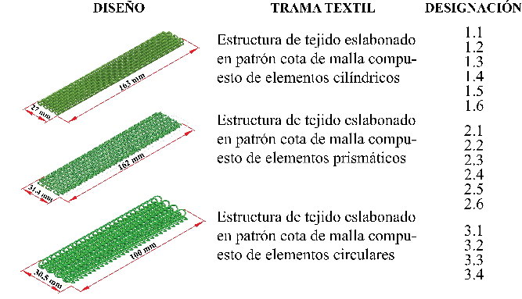
Figura 1. Diseño y designación de las probetas para el estudio investigativo. Fuente: elaboración propia.

Ensayos tensiles

Las propiedades tensiles se obtuvieron acorde a la norma ASTM D638, se utilizó una máquina universal AGS-X 300kN provisto por SHIMADZU (Japón). Se realizaron ensayos de tracción cuasiestáticos en probetas tipo III. La máquina estaba equipada con una celda de carga de 20 kN y un video extensómetro que permitió registrar en video la secuencia de fractura de los eslabones. Se utilizó una velocidad de ensayo de 10 mm/min. Los resultados obtenidos de los ensayos fueron las deformaciones, esfuerzos máximos y el módulo de Young.

Resultados

Resultados del ensayo a tracción.

La determinación de la sección transversal fue diferente en cada diseño de trama textil, la figura 2 muestra las áreas de menor resistencia.

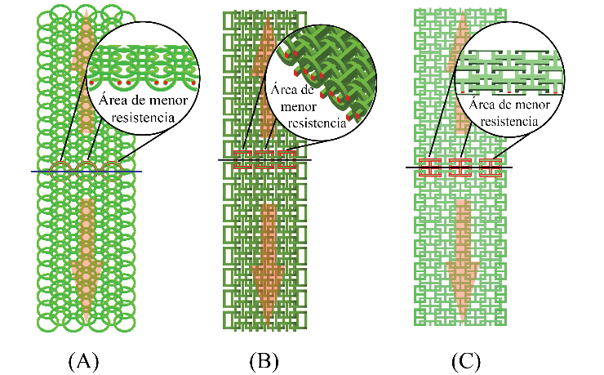
Figura 2. Esquema para definir el área de menor resistencia en las probetas. Probetas de elementos anulares (A), prismáticos (B) y cilíndricos (C). Fuente: elaboración propia.

Debido a su estructura en patrón tejido de malla, la rotura de las probetas mostró fluctuación de cargas que se registraron en las curvas fuerza-deformación, a medida que se producía la rotura de los eslabones en la probeta, como se muestra en las figuras 3 y 4 de la probeta 2.6.

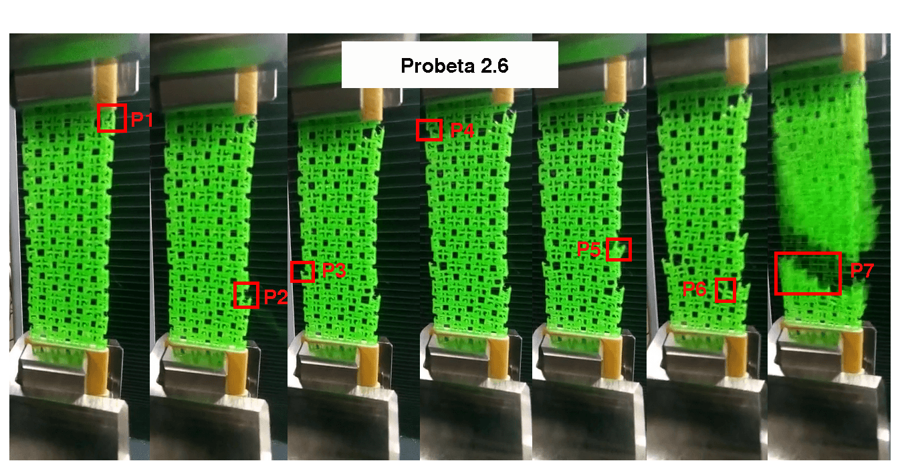
Figura 3. Sucesión de rotura de la probeta 2.6. Fuente: elaboración propia.
Este tipo de fractura estocástica, es atribuido a mecanismos stick-slip típicos de la fricción seca [16], sin embargo la información acerca de estudios que evaluen los efectos de las tramas textiles sobre la resistencia a la tracción de tejidos realizados mediante impresión 3D, es escasa y no se ha encontrado información que describa este comportamiento en estructuras similares sometidas a tracción. Por ello, en este estudio se utilizó un video extensómetro para registrar secuencias aleatorias de fractura de los eslabones y se calcularon los esfuerzos en cada pico correlacionándolo con los valores de la curva fuerza – deformación que registró el software de la máquina de ensayos
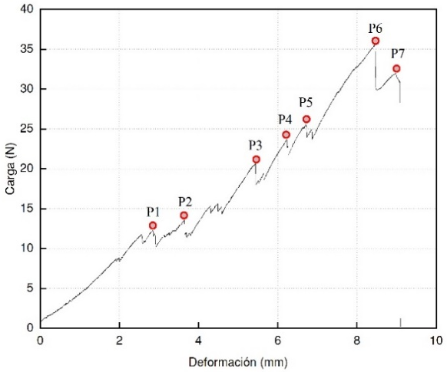
Figura 4. Fluctuaciones en las cargas registradas en la curva de fuerza-deformación de la probeta 2.6. Fuente: elaboración propia.

Se determinaron los esfuerzos locales y luego luego se promediaron para obtener un esfuerzo resultante. En la tabla 1, se presenta el promedio de esfuerzos, deformaciones y el módulo de Young de todas las probetas.

Tabla 1. Promedios de las propiedades tensiles de las tramas textiles.
Designación | Esfuerzo máximo | Deformación | Módulo de Young
 | $$\left(MPa\right)$$ | $$\left(\%\right)$$ | $$(MPa)$$
1.1 – 1.6 | 15.405 | 9.267 | 189.428
2.1 – 2.6 | 18.559 | 7.997 | 230.660
3.1 – 3.4 | 6.260 | 20.432 | 32.084
Fuente: elaboración propia.

Para determinar si existen diferencias estadísticamente significativas entre los diseños de las tramas textiles propuestas y la resistencia a la tracción, se realizó un análisis ANOVA, que descompone la varianza del esfuerzo a tracción en dos componentes: un componente entre grupos y un componente intra grupos. Puesto que el valor-P de la prueba-F es menor que 0.05, existe una diferencia estadísticamente significativa de la media del esfuerzo a tracción entre las diferentes tramas textiles, con un nivel del 95.0% de confianza. El resumen del análisis se reporta en la tabla 2.
Tabla 2. Tabla ANOVA para esfuerzo a tracción.
Fuente | Suma de Cuadrados | GI | Cuadrado Medio | Razón-F | Valor-P
Entre grupos | 357.362 | 2 | 178.681 | 12.83 | 0.0008
Intra grupos | 181.099 | 13 | 13.9307
Total (Corr.) | 538.461 | 15
Fuente: elaboración propia.

Las tramas formadas por elementos prismáticos mostraron mayor esfuerzo a tensión comparadas a las tramas con elementos anulares, como se aprecia en la figura 5. Un modelamiento mediante software CAE permitió identificar la distribución de los esfuerzos en cada eslabón y los concentradores de esfuerzos debidos a la geometría de los patrones obtenidos mediante FDM. En las figuras 6 (A) y (B) se observan las zonas en las que se producen concentración de esfuerzos en los eslabones de las estructuras más resistentes.

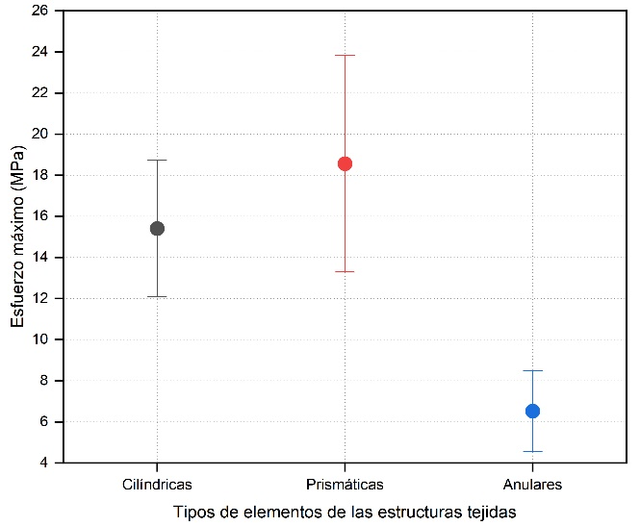
Figura 5. Esfuerzos promedios. Fuente: elaboración propia.

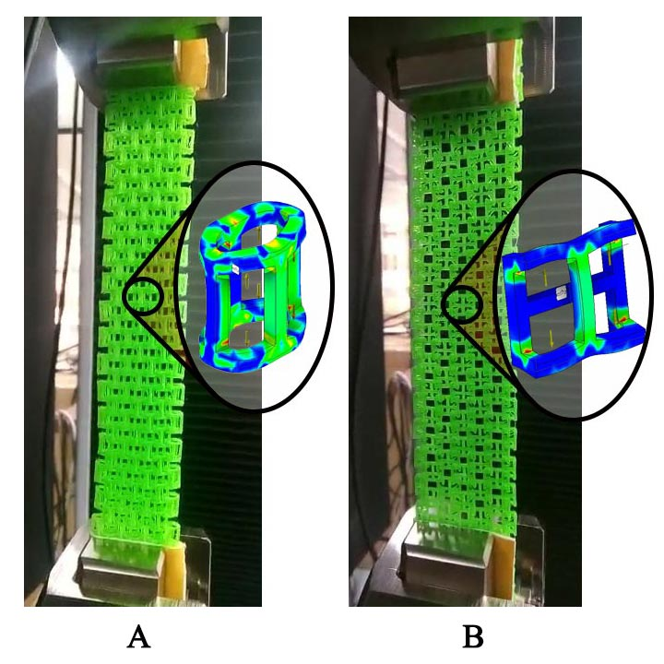
Figura 6. Análisis mediante CAE de los esfuerzos en los diferente elementos que conforman las estructuras textiles impresas en 3D. Fuente: elaboración propia.

Morfología zona de fractura.

Se realizó un análisis microscópico de las zonas de fractura de las probetas. En las figuras 7 (A) y (B) se evidencia que la rotura del eslabón se produce en la zona de concentración de esfuerzos, reafirmando los resultados del análisis CAE (figura 6). En la figura 7 (C), se puede observar que existe una separación completa de las capas impresas producto de una delaminación, lo cual por consiguiente produjo una rotura de ese punto en el elemento, y evoluciona en la rotura total de la probeta. Finalmente podemos apreciar en la figura 7 (D) que la falla de los elementos anulares se produce a partir de una fractura frágil, debido a la rigidez de la resina utilizada en la tecnología aditiva SLA.

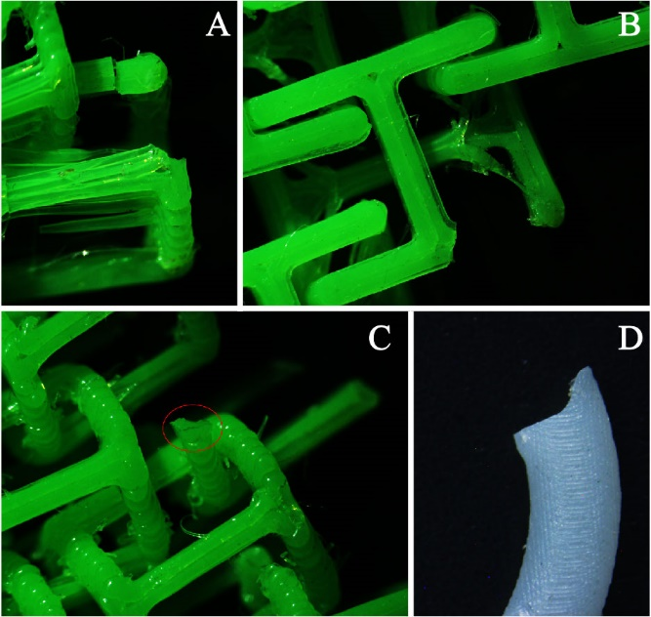
Figura 7. Análisis microscópico de la zona de fractura. Fuente: elaboración propia.

Características textiles de las tramas fabricadas en impresión 3D.

Se analizaron las principales características textiles: flexibilidad (capacidad de extensión y contracción), TEX, gramaje y textura. Los resultados se presentan en la figura 8, donde se detalla el porcentaje de variación de longitud de cada diseño de eslabones (anulares, prismáticos y cilíndricos).
Tabla 3. TEX y gramaje de las probetas de tejidos impresos en 3D.
Probeta | Sistema directo “TEX” | Sistema indirecto | Gramaje | Lineal | Rendimiento
 | $$\left(N^{m}\right)$$ | $$\left(N_{i}\right)$$ | $$(g/m^{2})$$ | $$(g/m)$$ | $$(m/g)$$
Promedio 1.1 – 1.4 | 4987.00 | 0.20 | 1533.11 | 34.85 | 28.60
Promedio 2.1 – 2.4 | 4030.00 | 0.24 | 784.06 | 24.61 | 40.61
Promedio 3.1 – 3.4 | 3190.00 | 0.31 | 811.52 | 24.71 | 40.46
Fuente: elaboración propia.
Se observó que la estructura de tejido eslabonado compuesto de elementos anulares, posee la mejor variación de extensión con un porcentaje del 37.43%, lo que implica mayor flexibilidad e incrementa la capacidad de confección y adaptación a la morfología del cuerpo humano, ya que los elementos eslabonados que conforman este tipo de trama textil permiten mejor movilidad, permitiendo que se adapte a diferentes formas emulando de mejor manera a un textil tradicional.

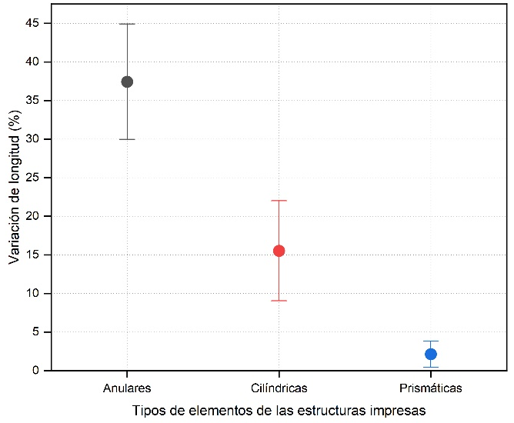
Figura 8. Variación promedio de la longitud de las tramas textiles. Fuente: elaboración propia.

La numeración textil se realizó en el sistema directo “TEX” y en el sistema indirecto, tabla 3. Análogo a la numeración textil, se realizó el análisis de la propiedad del gramaje y su rendimiento textil como se muestra en la tabla 3. Los gramajes para todas las estructuras textiles son altos, lo que significa que estas estructuras textiles impresas se ubican en el rango de los textiles gruesos [18].

En la figura 9 se presenta el análisis de la textura para las distintas tramas textiles impresas, mediante una inspección visual, táctil y confort. En la figura 9 (A), la trama de tejido eslabonado compuesto de elementos cilíndricos exhibe una textura táctil homogénea, debido a la estructuración de elementos cilíndricos, que pueden extenderse infinitamente. El confort táctil, se percibe un poco lustre en el lado de la cama de impresión y más suave en el lado opuesto, la estructura es muy maleable, muy flexible y muy semejante a un textil tradicional. En la figura 9 (B), se observa la trama de elementos prismáticos, que posee una textura visual geométrica homogénea, debido a la estructuración de elementos prismáticos, que pueden extenderse infinitamente. Al confort táctil, se siente rugoso, la estructura posee una gran flexibilidad, muy maleable, semejante a un textil tradicional. En la figura 9 (C) se observa la trama de elementos anulares, posee una textura visual geométrica homogénea, ya que el eslabonamiento entre los anillos, mantiene un aspecto de repetición que puede extenderse infinitamente. El confort táctil, la sensación es muy suave y liso, la estructura posee una gran flexibilidad, muy maleable y muy semejante a un textil tradicional de mucho confort.
Figura 9. Análisis de inspección visual, táctil y confort. Fuente: elaboración propia.

Conclusiones

Las estructuras tejido de malla que conforman las tramas textiles impresas, analizadas en el presente estudio tienen efectos estadísticamente significativos sobre la resistencia a la tracción de los tejidos impresos en 3D, debido a las condiciones geométricas que alteran las propiedades mecánicas de los elementos en condición eslabonada. La impresión mediante tecnología SLA provee de mejores características textiles como suavidad y textura, dotándole de confort a la estructura. Sin embargo, su resistencia mecánica a tracción es inferior a los patrones prismáticos y cilíndricos impresos mediante FDM. Es necesario profundizar el estudio de geometrías que minimicen las concentraciones de esfuerzos y que ofrezcan un compromiso de resistencia y confort textil. Con el presente estudio, se avizora que la indumentaria impresa en 3D, puede llegar a asemejar a la indumentaria tradicional, en características de resistencia, textura, flexibilidad y confort, debido a la amplia gama de materiales con los que se puede experimentar, y además al uso de los avanzados softwares de diseño CAD, que brindan herramientas para diseños complejos.

Agradecimientos

Los autores agradecen al Grupo de Investigación GiMaT de la Universidad Politécnica Salesiana por el apoyo brindado para el desarrollo de este proyecto.

Referencias

[1] S. Chakraborty and M. C. Biswas, “3D printing technology of polymer-fiber composites in textile and fashion industry: A potential roadmap of concept to consumer,” Composite Structures, vol. 248, p. 112562, Sep. 2020, doi: 10.1016/j.compstruct.2020.112562.

[2] X. Zhang and Q. Lin, “The Study of the Innovation of Commercial Operation Pattern of Chinese Design Industry Under the Influence of 3DP,” in International Conference on Cognitive based Information Processing and Applications (CIPA 2021), Singapore, 2022, pp. 558–564. doi: 10.1007/978-981-16-5854-9_71.

[3] A. Pirjan and D.-M. Petrosanu, “The impact of 3D printing technology on the society and economy,” Journal of Information Systems &amp; Operations Management, vol. 7, no. 2, Dec. 2013, Accessed: Jun. 03, 2022. [Online]. Available: https://go.gale.com/ps/i.do?p=AONE&sw=w&issn=18434711&v=2.1&it=r&id=GALE%7CA489987249&sid=googleScholar&linkaccess=abs

[4] C. Kai Chua, K. Fai Leong, C. Sing Lim, and T. Thien Vu, “Multimedia courseware for teaching of rapid prototyping systems,” Rapid Prototyping Journal, vol. 16, no. 2, pp. 80–89, Jan. 2010, doi: 10.1108/13552541011025807.

[5] S. N. Yeole, “Importance and Utilization of 3D Printing in Various Applications,” International Journal of Modern Engineering Research, p. 6, Jan. 01, 2016. Accessed: Jun. 06, 2022. [Online]. Available: https://www.academia.edu/40217249/Importance_and_Utilization_of_3D_Printing_in_Various_Applications

[6] F. Fuster Pérez, “Estudio de la tecnología de impresión 3D para la producción en el sector textil,” Tesis de máster, Universitat Politècnica de València, Valencia, 2021. Accessed: Jun. 06, 2022. [Online]. Available: https://riunet.upv.es/handle/10251/174016

[7] M. Koszewska, “Circular Economy — Challenges for the Textile and Clothing Industry,” Autex Research Journal, vol. 18, no. 4, p. 337, 2018, doi: 10.1515/aut-2018-0023.

[8] C. R. S. de Oliveira, A. H. da Silva Júnior, A. P. S. Immich, and J. Fiates, “Use of advanced materials in smart textile manufacturing,” Materials Letters, vol. 316, p. 132047, Jun. 2022, doi: 10.1016/j.matlet.2022.132047.

[9] P. A. Eutionnat-Diffo et al., “Stress, strain and deformation of poly-lactic acid filament deposited onto polyethylene terephthalate woven fabric through 3D printing process,” Sci Rep, vol. 9, no. 1, Art. no. 1, Oct. 2019, doi: 10.1038/s41598-019-50832-7.

[10] H. Takahashi and J. Kim, “3D Printed Fabric: Techniques for Design and 3D Weaving Programmable Textiles,” in Proceedings of the 32nd Annual ACM Symposium on User Interface Software and Technology, New York, NY, USA, Oct. 2019, pp. 43–51. doi: 10.1145/3332165.3347896.

[11] Y. Wang, L. Li, D. Hofmann, J. E. Andrade, and C. Daraio, “Structured fabrics with tunable mechanical properties,” Nature, vol. 596, no. 7871, Art. no. 7871, Aug. 2021, doi: 10.1038/s41586-021-03698-7.

[12] K. Chatterjee and T. K. Ghosh, “3D Printing of Textiles: Potential Roadmap to Printing with Fibers,” Advanced Materials, vol. 32, no. 4, p. 1902086, 2020, doi: 10.1002/adma.201902086.

[13] E. Pei, J. Shen, and J. Watling, “Direct 3D printing of polymers onto textiles: experimental studies and applications,” Rapid Prototyping Journal, vol. 21, no. 5, pp. 556–571, Jan. 2015, doi: 10.1108/RPJ-09-2014-0126.

[14] J. R. C. Dizon, A. H. Espera, Q. Chen, and R. C. Advincula, “Mechanical characterization of 3D-printed polymers,” Additive Manufacturing, vol. 20, pp. 44–67, Mar. 2018, doi: 10.1016/j.addma.2017.12.002.

[15] S. Singh, S. Ramakrishna, and R. Singh, “Material issues in additive manufacturing: A review,” Journal of Manufacturing Processes, vol. 25, pp. 185–200, Jan. 2017, doi: 10.1016/j.jmapro.2016.11.006.

[16] M. Mirkhalaf, T. Zhou, and F. Barthelat, “Simultaneous improvements of strength and toughness in topologically interlocked ceramics,” Proceedings of the National Academy of Sciences, vol. 115, no. 37, pp. 9128–9133, Sep. 2018, doi: 10.1073/pnas.1807272115.

[17] Ferdinand P. Beer, Russell Johnston, Jr., John T. DeWolf, and David F. Mazurek, Mecánica de Materiales, Mc Graw Hill Education. México.

[18] Raúl Bustamante, “Fundamentos del diseño en el tejido plano.,” presented at the Asociación Peruana de Técnicos Textiles., Peru, Jul. 31, 2017. Accessed: Jun. 13, 2022. [Online]. Available: https://apttperu.com/fundamentos-del-diseno-tejido-plano/

